附件2

新版《电梯使用标志》式样

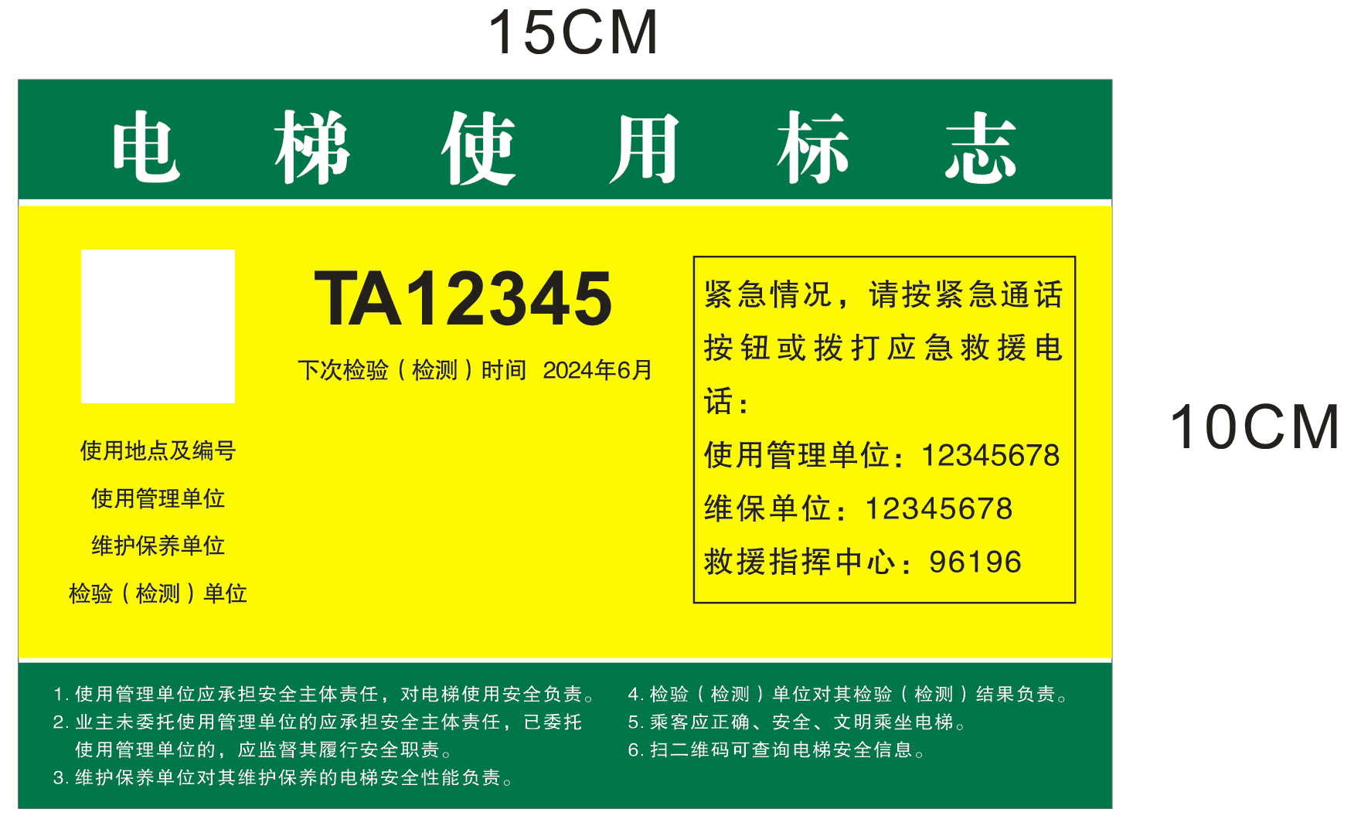

说明：电梯由检验机构实施监督检验或定期检验的，《电梯使用标志》盖检验机构检验专用章；电梯自行检测的，《电梯使用标志》盖使用单位公章，使用单位为个人或无公章的，盖自行检测单位检测专用章。